**VUI TẾT TRUNG THU CỦA CÁC BÉ TRƯỜNG MẦM NON THANH MỸ 2**

Tết trung thu luôn là những kỷ niệm tươi vui, rộn ràng đầy ắp tiếng cười với các con, nào đèn ông sao, bánh trung thu, mâm ngũ quả, màn múa lân của cô và các con, chị Hằng, chú Cuội… Với các con trường Mầm non Thanh Mỹ 2 không khí trung thu cũng đã về. Chiều thứ 2 ngày 16/9/2024 trường Mầm non Thanh Mỹ 2 tổ chức “Bé vui hội trăng rằm”

Tết trung thu năm nay của các em có sự khác biệt so với những năm trước đó là đông bào ta các em thiếu nhi ở các tỉnh miền Bắc nước ta đã hứng chịu sự tàn phá khốc liệt của cơn bão Yagi. Vì vậy việc tổ chức tết trung thu năm nay ở trường Mầm non Thanh Mỹ 2 được tổ chức đơn giản, tiết kiệm không phô trương hình thức phù hợp với tình hình cả nước đang chung tay góp sức cùng đồng bào các tỉnh phía Bắc. Ưu tiên tặng quà trung thu đến các em có hoàn cảnh đặc biệt khó khăn phát huy tinh thần đoàn kết tương thân tương ái.

Uỷ ban nhân dân xã và các mạnh thường quân tặng quà cho các bé có hoàn cảnh khó khăn và các bé trong trường.

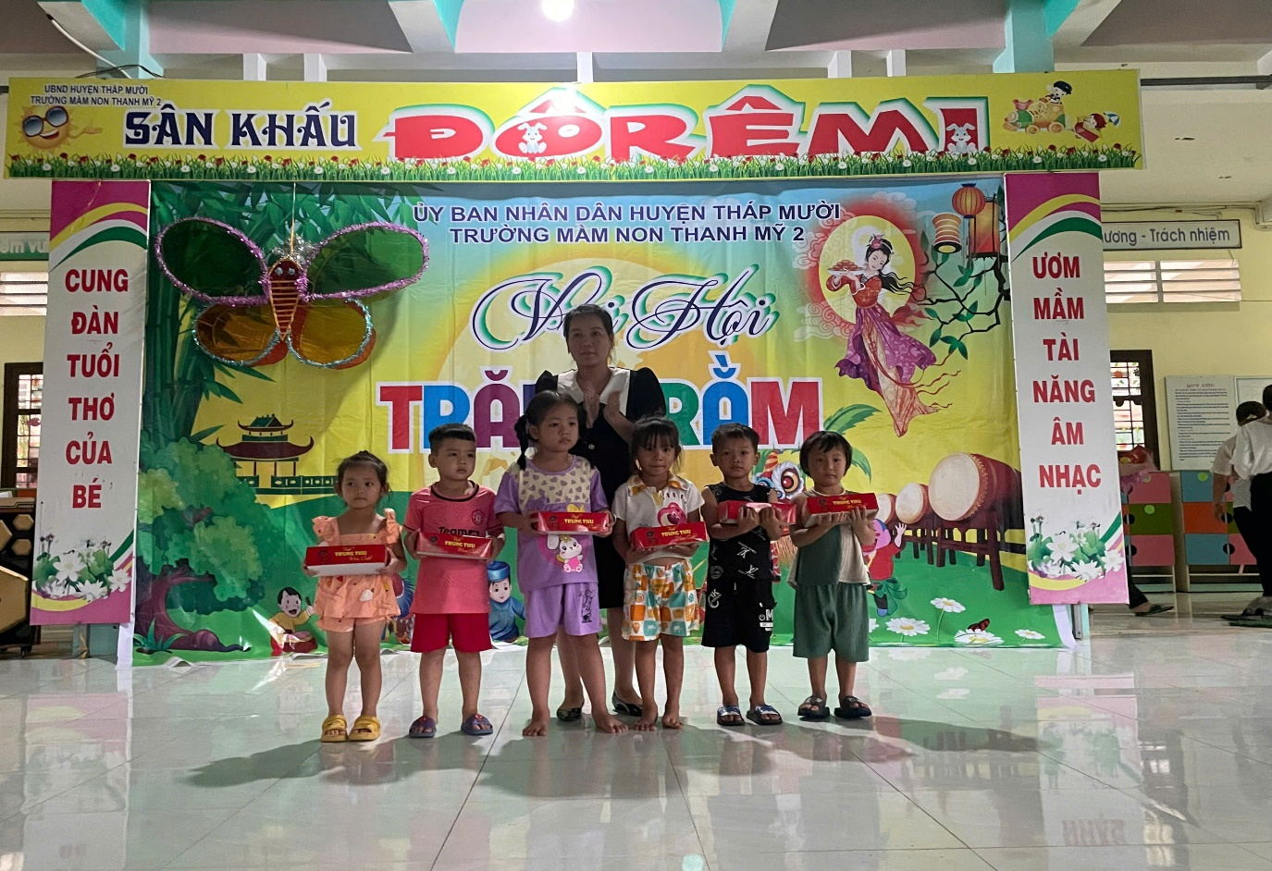

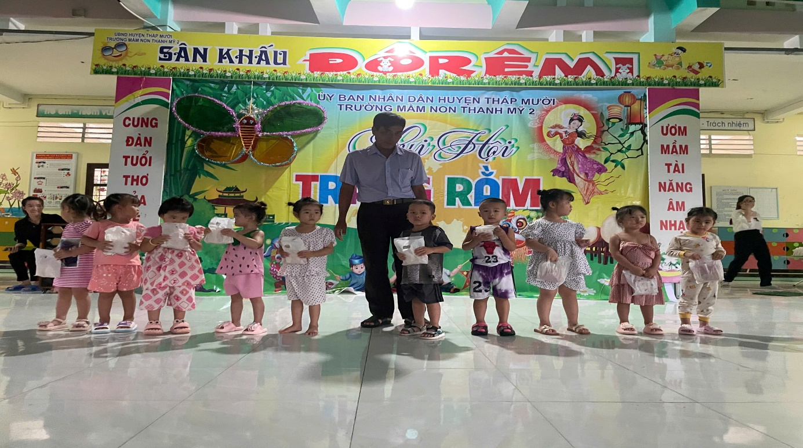

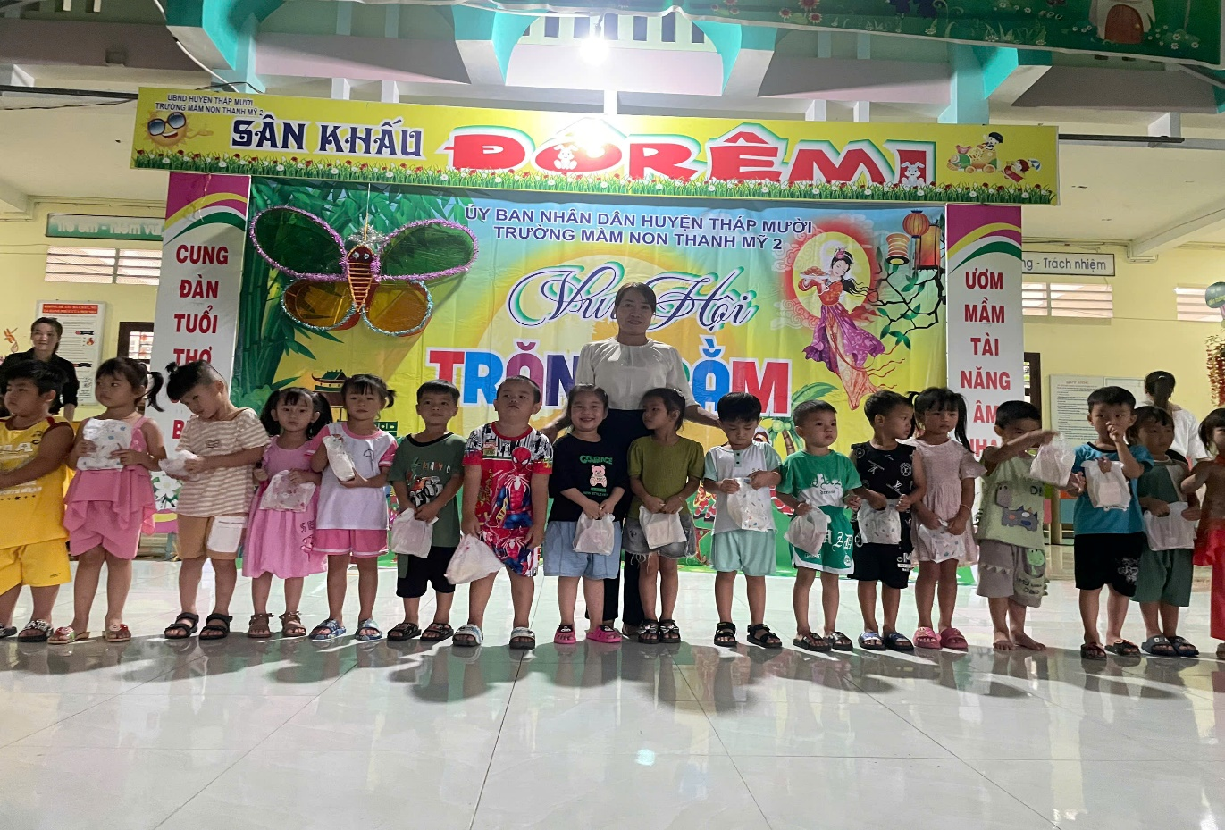

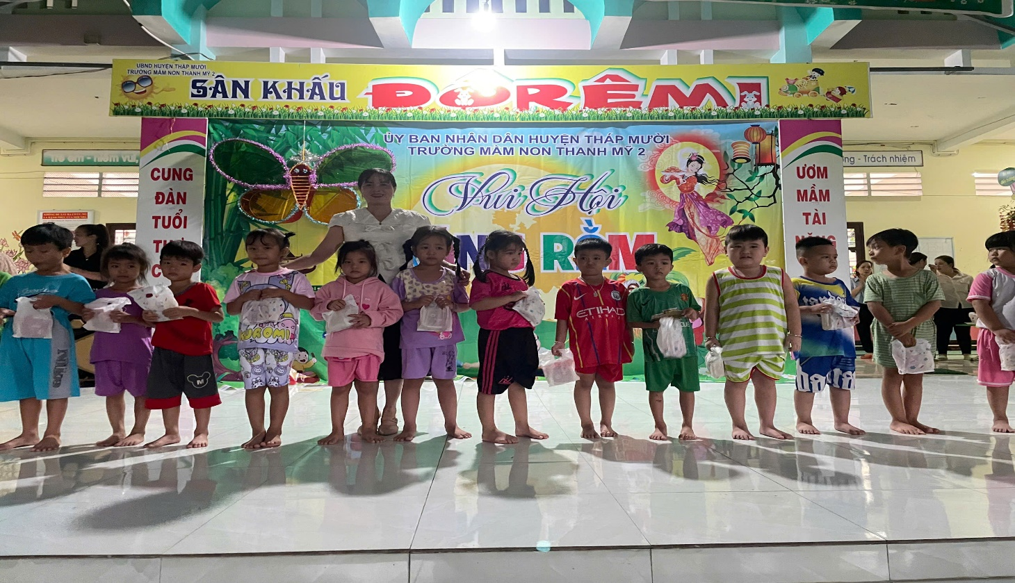

       Sau buổi vui Tết Trung thu, các bé đã nở những nụ cười rạng rỡ trên môi, những ánh mắt thơ ngây, đẹp long lanh như ánh trăng rằm chiếu sáng muôn nơi. Qua đây hy vọng những hoạt động này sẽ mang đến cho các con nhiều niềm vui bổ ích trong ngôi trường mà các đang học.